通惠期货研究发展中心
核心观点：基本面走弱，空单持有
甲醇周报 2018年2月5日
联系人：陈绍阳
联系方式：021*68864418
一、本周市场表现
本周，郑醇小幅下挫。主力1805合约开盘2827，周最高2878，最低2758，收盘2774，较上周跌53点。成交421.1万手，减62.6万手，持仓68.8万手，减1万手。
 | 本周 | 上周
开盘 | 2827 | 2801
最高 | 2878 | 2869
最低 | 2758 | 2793
收盘 | 2774 | 2827
成交量 | 421.1万 | 483.7万
持仓量 | 68.8万 | 69.8万
郑醇主力K线
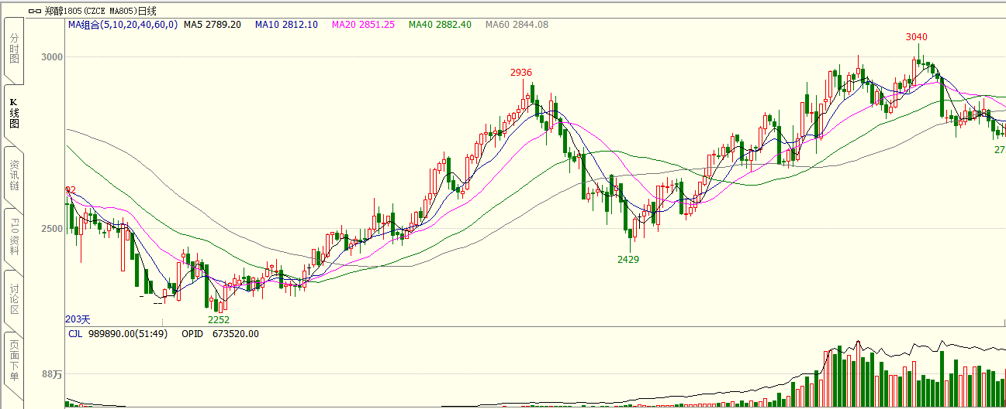
数据来源：文华财经，通惠期货研发部
二、上游原料
天然气：
前期限气因素影响，导致多套装置停车。但有消息称，西南部分天然气制装置有望在2月份重启。
动力煤：
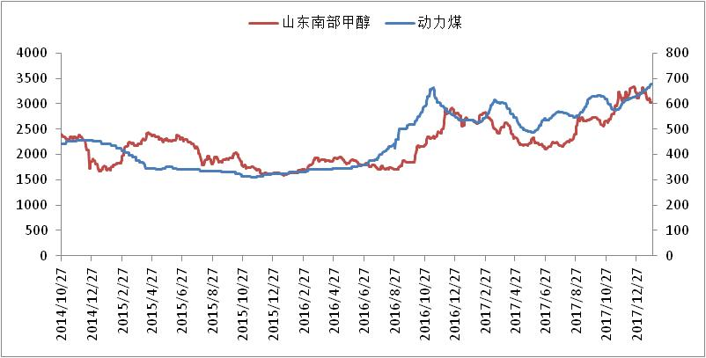
数据来源：Wind，通惠期货研发部
在冬季，北方天然气紧缺，导致北方供暖紧缺，动力煤价格也一再高涨，煤炭价格对甲醇继续形成支撑。
三、国内甲醇现货市场
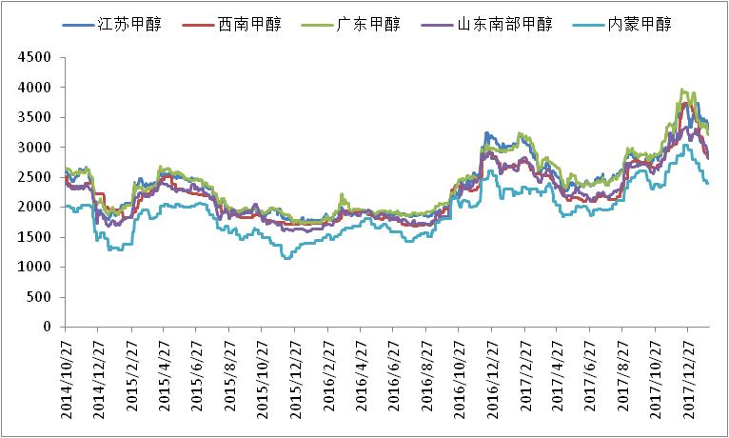
数据来源：wind,通惠期货研发部
本周甲醇市场全线下滑，当前内地企业仍多采取降价排库思路为主要操作基调，如关中降至2400-2500元/吨，悉部分企业库压因素尚存。然年末需求趋弱、天气多变及运费飙升等季节性特征亦尤为凸显，且在主产区低价货流入冲击下，消费地行情亦不容乐观。港口需警惕期货回落、进口货释放及内贸货流入等影响。下游产品涨跌稳均有体现，MTBE趋稳，丙烯略有上涨，其余产品多不同程度下滑，周降幅围绕在0.23%-3.78%。临近年末，部分行业终端开工萎缩影响下，对原料端需求支撑趋弱明显，如甲醛、醋酸等；而二甲醚市场目前虽终端节前存备货支撑，然当前货源供应充裕、原料支撑走弱背景下，工厂推涨动力显不足，短期市场窄幅整理预期偏强。
 | 本周五 | 上周五
江苏 | 3290 | 3420
福建 | 3430 | 3435
广东 | 3200 | 3330
山东南 | 2825 | 3035
内蒙古 | 2400 | 2450
区域价差：
从区域价差以及基差情况来看，本周甲醇沿海偏强，内地率先下跌，港口内蒙价差有所扩大，在套利空间上方，未来可能仍有内蒙货源发往港口。港口甲醇价格高位盘整，现货价格仍在高位徘徊，大幅升水于主力合约，基差已经到历史高位。
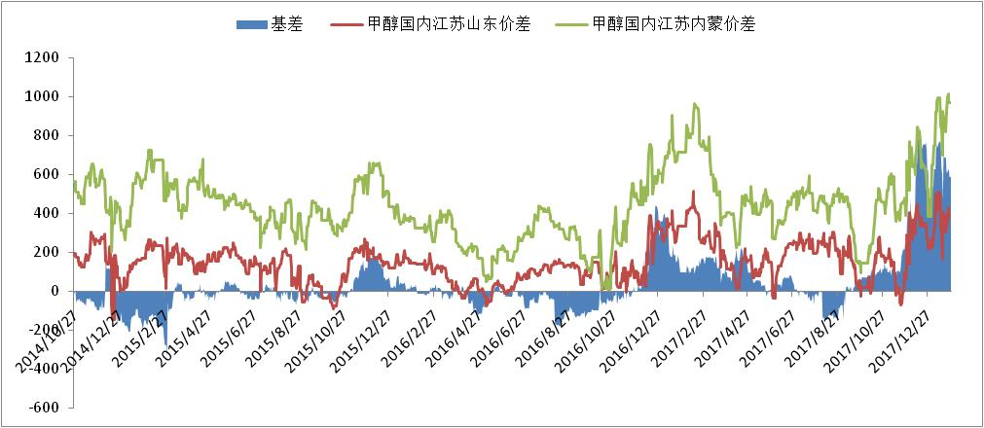
数据来源：wind，通惠期货研发部
四、港口库存数据
单位：万吨 | 本周 | 上周
江苏 | 24.4 | 22.2
华南 | 5.7 | 5.85
浙江 | 21.5 | 21.7
总计 | 51.6 | 49.75
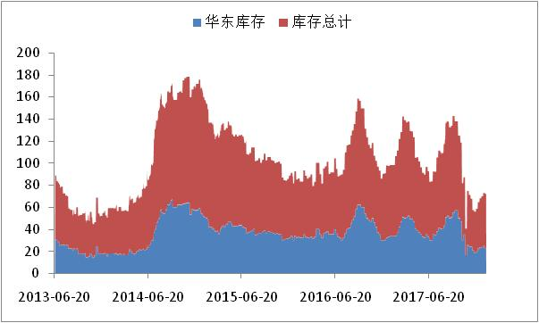
数据来源：wind，通惠期货研发部
本周港口库存继续累积，江苏甲醇库存在24.4万吨（不加连云港地区库存），较上周增2.2吨。华南库存5.7万吨，减少0.15万吨，浙江库存21.5万吨，减0.2万吨，总库存51.6万吨，增1.85万吨。
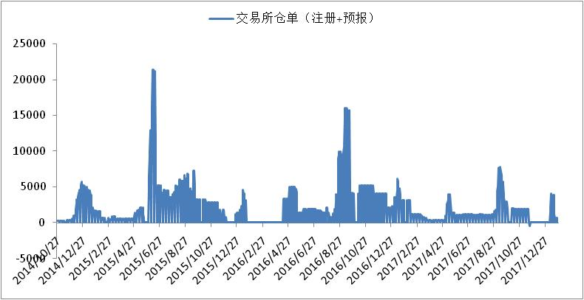
数据来源：wind，通惠期货研发部
从交易所仓单来看，本周交易所仓单不变，维持在110张预报仓单。
五、外盘甲醇
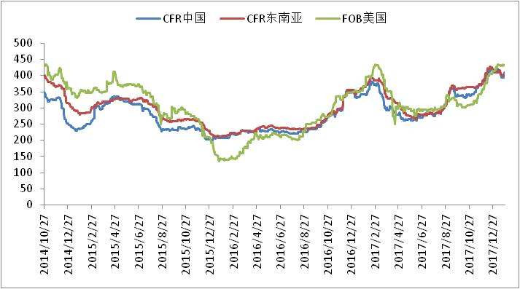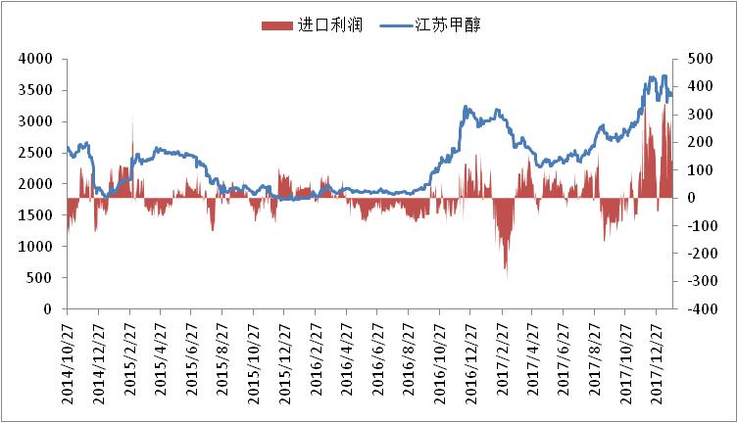
数据来源：wind,通惠期货研发部
外盘甲醇本周跟随内盘下跌。进口利润继续大幅增加，目前进口正挂，未来进口可能继续增加。
 | 本周 | 上周
CFR中国 | 390 | 410
CFR东南亚 | 408 | 400
FOB美国 | 421 | 433
FOB鹿特丹（欧元/吨） | 349.5 | 359.5
区域价差：
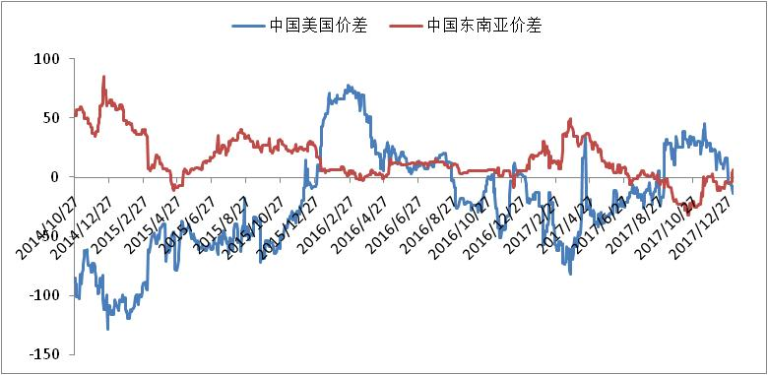
数据来源：wind，通惠期货研发部
目前各个区域间价差都比较小，套利空间未打开。
六、下游价格变化情况
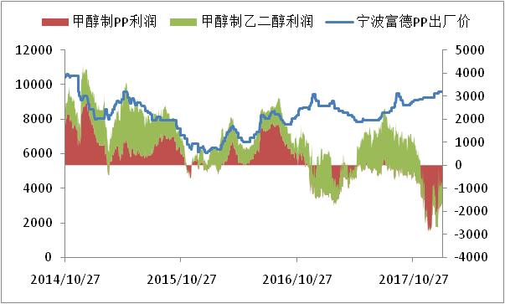
数据来源：wind,通惠期货研发部
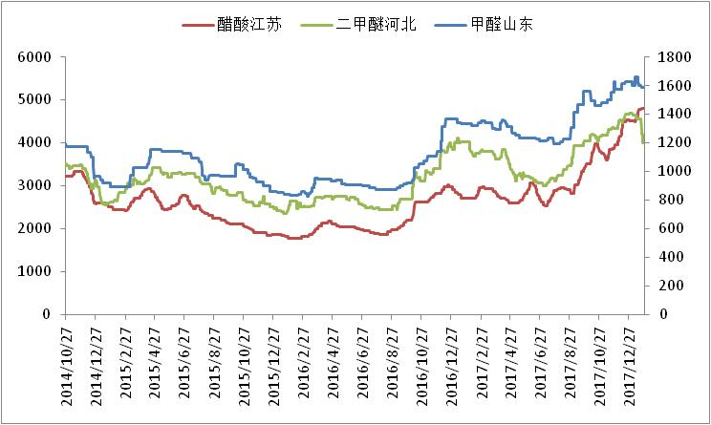
数据来源：wind,通惠期货研发部
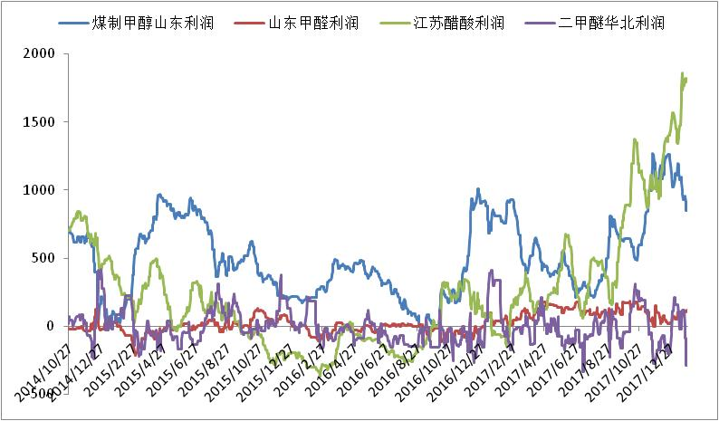
数据来源：wind,通惠期货研发部
甲醛方面，随着天气的转冷及传统农历春节的临近，甲醛即将进入一年中产销最平淡的时期，各地开工逐步降低，预计在农历春季前可降至1成左右，多数地区氛围僵持，局部市场交易停滞；节后2月底将陆续复苏。价格方面仍将与原料甲醇保持联动为主，考虑到甲醇市场偏弱震荡预期，故对后期甲醛走势持偏空态度。二甲醚方面，预计下周部分用户或将再次入市采购，市场整体价格在假期以及刚性补货需求刺激下或存上行预期，但由于市场供应量持续充裕，预计整体推涨幅度或极为有限。醋酸方面，考虑目前供应预期提升、年底刚需下滑、原料低位及心态欠佳等影响，短期走势难好。
八、总结
下周即将进入春节前厂家出货及终端备货的最后阶段，下周之后危化品车辆逐步停运，买卖货氛围偏淡，多维持前期合同为主，故难以触发新的行情；而由于危化品车辆减少，区域间物流周转减少，各地呈现区域行情为主，依据区域内供需状况作调整；港口方面，随着下游需求明显减淡，低价货物也将抵达港口，而农历小年前后港口贸易商逐步退市，交易谨慎，行情也将以偏弱趋势为主。

免责声明：本报告中的信息均来源于已公开的资料，我公司对这些信息的准确性及完整性不作任何保证，不保证该信息未经任何更新，也不保证本公司做出的任何建议不会发生任何变更。在任何情况下，报告中的信息或所表达的意见并不构成所述品种买卖的出价或询价。本报告版权归通惠期货研究发展中心所有。未获得通惠期货研究发展中心书面授权，任何人不得对本报告进行任何形式的发布、复制。如引用、刊发，需注明出处为“通惠期货发展研究中心”，且不得对本报告进行有悖原意的删节和修改。

